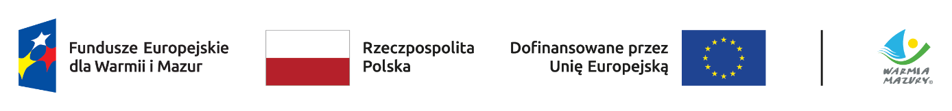

Załącznik 6 do SWZ

**Załącznik nr 2 do umowy**

**WYKAZ PRACOWNIKÓW WYKONUJĄCYCH CZYNNOŚCI W TRAKCIE REALIZACJI ZAMÓWIENIA NA PODSTAWIE UMOWY O PRACĘ**

Na potrzeby postępowania o udzielenie zamówienia publicznego pn.

**Remont i modernizacja infrastruktury Gminnego Ośrodka Kultury i Rekreacji w Wilkasach   
w ramach projektu ,,Amplifikator kultury-zwiększamy zasięg” wzmocnienie potencjału GOKiR   
w Wilkasach w celu rozwoju publicznie dostępnej nowoczesnej infrastruktury kultury**

dotyczy zadania …………..

Nazwa Wykonawcy ..................................................................................................................................

Adres Wykonawcy ..................................................................................................................................

|  |  |  |  |  |
| --- | --- | --- | --- | --- |
| **LP** | **Imię i nazwisko** | **Podstawa dysponowania osobą** | **Zakres czynności osób fizycznych wykonujących prace bezpośrednio związane z realizacją umowy** | **Okres zatrudnienia** |
|  |  |  |  |  |
|  |  |  |  |  |
|  |  |  |  |  |

|  |  |  |
| --- | --- | --- |
| *Gminny Ośrodek Kultury i Rekreacji w Wilkasach*  *ul. Olsztyńska 54, 11-500 Giżycko*  *tel. 87 428-22-95*  [*gokir@ugg.pl*](mailto:gokir@ugg.pl)*, www.ugg.pl* | 1 cz |  |